Анкета рейтингового оцінювання роботи кафедри_____________ за 2022–2024 рік
Алгоритм розрахунку рейтингу з наукової діяльності

 | Назва показника  (позначити прізвища авторів, які є штатними (науковими / науково-педагогічними) працівниками, позначити аспірантів даної кафедри)  Бібліографічні посилання обов’язково оформлювати відповідно до стандарту ДСТУ 8302:2015, або іншим із стилів рекомендованих МОН | Алгоритм розрахунку  (бали діляться між кафедрами ЧНУ, якщо співавтори з інших установ – не ділити) | Бали
1 | Опубліковано статтю у Статті, опубліковані в журналах Nature або Science (у розрахунку не ділити на кількість кафедр та співавторів залучених до її написання) | 100 б
 | Перелік статей 1, 2, 3, … n (вказати: ISSN; гіперпосилання на статтю)
1 | Опубліковано статтю у рейтинговому журналі з наукометричної бази Scopus або Web of Science (Q – квартиль журналу (WoS або Scopus) на момент публікації статті. Для мультидисциплінарних журналів Q вибирати відповідно до напряму досліджень. Інструкція в додатку. Статі у виданнях WoS / Scopus, яким не присвоєний квартиль, наводяться у наступному пункті)  (По Q балів кожному співавтору, якщо їх не більше трьох; для 4-х, 5-ти авторів – 75% вартісних балів; при кількості авторів >5 – 50% вартісних балів)  Якщо залучені співавтори з іноземних ЗВО/НУ незалежно від квартиля журналу та кількості співавторів – зараховується пован сума балів | Q1 – 70 балів  Q2 – 60 балів  Q3 - 50 балів,  Q4 – 40 балів
 | Стаття 1, 2, 3, … N. (Вказати: ISSN журналу; гіперпосилання на статтю та журнал у базах Scopus, WoS; значення Q (за даними WoS / Scopus) та рік)
2 | Опубліковано статтю в журналі зі списку міжнародних баз даних EBSCO, Copernicus, ERIH Plus, CEJSH, DOAJ, (Ділити на кількість авторів) | 30 балів
 | Стаття 1, 2, 3, … N. (Вказати: ISSN журналу; гіперпосилання на статтю та журнал у базах Scopus, WoS, або УКРІНТЕІ)
3 | Стаття у журналі, що входить до переліку фахових видань України (категорія Б) , або науковому журналі що видається ЧНУ і не входить до категорій МОН http://nfv.ukrintei.ua/search?sortOrder=title&amp;categorySearch[]=b&  (Ділити на кількість авторів) | 20 балів
 | Стаття 1, 2, 3, … N. (Вказати: ISSN журналу; гіперпосилання на статтю та журнал у базах та рік)
4 | Отримано охоронний документ на об’єкт права інтелектуальної власності  Патент на винахід міжнародний  Патент на винахід України  Патени на корисну модель або авторське свідоцтво | 100 балів  30 балів  10 балів
 | Перелік охоронних документів 1, 2, 3, … n (вказати гіперпосилання на опис)
5 | Захищено кандидатські дисертації / дисертації на здобуття наукового ступеня доктора філософії (PhD) | 75 балів
 | Перелік дисертацій (вказати: автора, тему, спеціальність, наукового керівника, рік та місце захисту; гіперпосилання на сайт, із зазначеною інформацією)
 | Аспіранти/докторанти кафедри | 50 балів за аспіранта /докторанта за рік
 | Перелік аспірантів/докторантів (прізвище та ініціали, рік навчання, спеціальність)
6 | Захищено докторські дисертації | 150 балів
 | Перелік дисертацій (вказати: автора, тему, спеціальність, наукового консультанта, рік та місце захисту; гіперпосилання на сайт, із зазначеною інформацією)
7 | Індекс Гірша, h за наукометричною базою Scopus (або WoS) (сумарний по всіх співробітниках) | 10.h балів
 | Гіперпосилання на профілі викладачів, що підтверджують h-індекс
8 | Індекс Гірша, h за наукометричною базою Google Scholar (сумарний по всіх співробітниках) | 4.h балів
 | Гіперпосилання на профілі викладачів, що підтверджують h-індекс
9 | Опубліковано монографію українським видавництвом (за рекомендацією Вченої ради ЧНУ або іншого ЗВО) | 10 бали за 1 друк. арк.
 | Перелік монографій 1, 2, 3…. n (вказати ISBN та гіперпосилання на монографію)
10 | Опубліковано монографію / розділ монографії закордонним видавництвом | 20 балів за 1 друк. арк.
 | Перелік монографій 1, 2, 3…. n (вказати ISBN та гіперпосилання на монографію)
11 | Міжнародні гранти, госпдоговірні та держбюджетні теми  - отримано і виконано  - було підготовлено та подано  Бали діляться між кафедрами ЧНУ, які були задіяні до цього процесу | 10 балів за кожен проєкт _+ 1 бал за 10 тис. грн.  10 балів
 | Перелік міжнародних грантів, госпдоговірних і держбюджетних тем (вказати: номер реєстрації, тему роботи, наукового керівника та відповідального виконавця, обсяг фінансування, роки виконання)
12 | Участь у закордонній конференції, матеріали якої індексуються у базах даних Scopus / WoS (крім наведених у пп.1. та 2.) | 7 балів
 | Перелік закордонних конференцій (вказати гіперпосилання на матеріали конференції)
13 | Організація / співорганізація наукових конференцій, симпозіумів:  - всеукраїнський рівень  - міжнародний рівень (не менше 5 країн-учасниць)  Бали діляться між кафедрами ЧНУ, які були задіяні до цього процесу | 30 балів  40 балів
 | Перелік заходів (вказати гіперпосилання які підтверджують участь в організації заходу)
14 | Включено журнал до переліку фахових видань України (категорія А або Б), зареєстровано журнал в базах Copernicus, EBSCO.  Бали діляться між кафедрами ЧНУ, які були задіяні до цього процесу | 30 балів
 | Назва журналу (вказати гіперпосилання на сайт журналу, де зазначена відповідна інформація)
15 | Наявність членів секцій Наукової (Експертної) ради МОН, членів Наукового комітету Національної ради з питань розвитку науки і технологій | 75 балів
 | Перелік (вказати гіперпосилання на копії підтверджуючих документів)
16 | Виконання функцій головного редактора/заступника головного редактора/відповідального секретаря редакційної колегії наукового видання, включеного до переліку:  - наукових фахових видань України (категорії А), або іноземного рецензованого наукового видання;  - наукових фахових видань України (категорії Б).  (Бали нараховуються кожному працівнику за діяльність в окремому науковому виданні) | 40 балів  20 балів
 | Перелік (вказати гіперпосилання на сайт журналу, де зазначена відповідна інформація або на копії підтверджуючих документів)
17 | Виконання функцій члена редакційної колегії, експерта (рецензента) наукового видання, включеного до переліку:  - наукових фахових видань України (категорії А), або іноземного рецензованого наукового видання;  - наукових фахових видань України (категорії Б).  (Бали нараховуються кожному працівнику за діяльність в окремому науковому виданні) | 15 балів  10 балів
 | Перелік (вказати гіперпосилання на сайт журналу, де зазначена відповідна інформація або на копії підтверджуючих документів)
18 | Отримано стипендії (премії) Президента України, Кабінету Міністрів України, Верховної Ради України, міжнародні наукові стипендії (тривалістю не менше одного семестру):  - міжнародні наукові стипендії (премії)  - всеукраїнські наукові стипендії (премії) | 40 (до 1 місяця)+10 балів ( до 6 місяців)+20 (понад 6 місяців) балів  30 балів
 | Перелік стипендіатів (вказати гіперпосилання на копії підтверджуючих документів)
19 | Підготовлено призерів олімпіад та наукових конкурсів, у т.ч. МАН:  - ІІІ етап всеукраїнських учнівських олімпіад з навчальних предметів/ІІ етап всеукраїнського конкурсу-захисту НДР учнів-членів МАН;  - IV етап всеукраїнських учнівських олімпіад з навчальних предметів/ІІІ етап всеукраїнського конкурсу-захисту НДР учнів-членів МАН/І, ІІ етап всеукраїнських студентських олімпіад та конкурсів.  - міжнародний рівень.  (У командних змаганнях бали нараховуються один раз за всю команду, а не за кожного учасника) | Балів (за 1 - 2 - 3 місце відповідно)  10 балів (10 – 7.5 – 5)  15 балів (15 – 10 – 7.5)  20 балів (20 – 15 – 10)
 | Перелік призерів (вказати гіперпосилання на копії підтверджуючих документів)
 | Загальний бал за наукову діяльність:

Погоджено:
Проректор з наукової роботи Юрій ХАЛАВКА ______________ ______________
Підпис Дата

Заступник директора/декана з наукової роботи (ПІП, підпис)

Анкета рейтингового оцінювання роботи кафедри_____________ за 2022–2024 рік
Алгоритм розрахунку рейтингу з навчально-методичної діяльності
 | Назва показника | Алгоритм розрахунку | Бали
1 | Чи опубліковано підручник, навчальний посібник упродовж 3-х останніх років (враховується тільки авторський внесок працівників даної кафедри) | 5 бали за 1 друк. арк.
 | Підручник 1, 2, 3….N.
2 | Чи підготовлено акредитаційну справу, що отримала оцінку з відповідним висновком акредитаційної комісії (бали діляться між кафедрами, що здійснювали підготовку справи. При повторній умовній акредитації бали не нараховуються):  - зразкова;  - на 5 років;  - умовна. | 100 балів  75 балів  25 балів
 | Ліцензійна справа 1, 2,3…. n (вказати рік сертифікату)
3 | Наявність експертів НАЗЯВО, членів ГЕР і НМК МОН України; члена предметних (галузевих) експертних комісій та експертних груп (згідно наказу МОН України) | 75 балів
 | Перелік (вказати гіперпосилання на копії підтверджуючих документів)
4 | Наявність на кафедрі іноземних студентів (незалежно від чисельності): | 30 балів
 | Зазначити кількість студентів та країни з яких вони прибули
5 | Чисельність студентів на освітній програмі (бали діляться між кафедрами, які забезпечують підготовку фахівців за ОП):  - більше 100;  - 50-100;  - до 50. | 100 балів  75 балів  50 балів
6 | Залучення до ведення дисциплін викладачів з іноземних ЗВО | 30 балів (за кожного такого викладача)
 | Зазначити викладачів, ЗВО та країни з яких вони прибули, до вичитування якої дисципліни залучені на кафедрі
7 | Організація курсів підвищення кваліфікації для науковців і викладачів закладів вищої освіти у Чернівецькому національному університеті імені Юрія Федьковича на громадських засадах | 20 балів
 | Перелік (вказати гіперпосилання на копії підтверджуючих документів)
8 | Організація курсів підвищення кваліфікації для педагогічних працівників ЗЗСО та фахової передвищої освіти, тренерів; участь в сертифікації педагогічних працівників ЗЗСО | 10 балів
 | Перелік (вказати гіперпосилання на копії підтверджуючих документів)
9 | Організація науково-освітніх заходів (були членом журі / конкурсної комісії студентських олімпіад та конкурсів; конкурсу Вчитель року, конкурсів-захистів наукових робіт слухачів МАН, предметних учнівських олімпіад, предметних олімпіад для абітурієнтів; організовували та проводили Літні школи) …  - міжнародний рівень;  - IV етап всеукраїнських учнівських олімпіад з навчальних предметів/ІІІ етап всеукраїнського конкурсу-захисту НДР учнів-членів МАН/ ІІ етап всеукраїнських студентських олімпіад та конкурсів; та інших всеукраїнських науково-освітніх заходів;  - ІІІ етап всеукраїнських учнівських олімпіад з навчальних предметів/ІІ етап всеукраїнського конкурсу-захисту НДР учнів-членів МАН; та інших регіональних науково-освітніх заходів.  (враховується тільки внесок працівників даної кафедри) | 20 балів  15 балів  10 балів
 | Перелік (вказати гіперпосилання на копії підтверджуючих документів)
 | Загальний бал з навчально-методичної діяльності:
Погоджено:
Проректор з науково-педагогічної роботи
та освітньої діяльності, Тетяна ФЕДІРЧИК ______________ ______________
Підпис Дата

Заступник директора/декана з навчально-методичної роботи (ПІП, підпис)

Анкета рейтингового оцінювання роботи кафедри_____________ за 2021–2023 рік
Алгоритм розрахунку рейтингу з гуманітарно-виховної діяльності

 | Назва показника | Алгоритм розрахунку | Бали
1 | Чи опублікували науково-популярне видання з грифом Вченої ради університету (враховується тільки авторський внесок працівників даної кафедри) | 4 бали за 1 друк. арк.
 | Видання 1, 2, 3….n.
2 | Участь, організація та проведення культурно-мистецьких та спортивно-масових заходів  - всеукраїнський рівень;  - міжнародний рівень. | 20 балів  30 балів
 | Захід 1, 2…..n.
3 | Підготували призерів творчих, мистецьких конкурсів та спортивних змагань (упродовж 3-х останніх років):  - міський, обласний рівень;  - всеукраїнський рівень;  - міжнародний рівень. (участь згідно наказу ректора) (У командних змаганнях та конкурсах бали нараховуються один раз за всю команду, а не за кожного учасника окремо!) | 10 балів  30 балів  40 балів (в межах України)/50 балів (за межами України)
 | Призер 1, 2…..n.
4 | Чи отримували співробітники кафедри:  - Почесні звання та державні нагороди;  - державні премії та премії НАН України;  - відомчі відзнаки (https://zakon.rada.gov.ua/laws/show/z1427-13#Text)  - відзнаки міського або обласного рівня | 100 балів  75 балів  30 балів  10 балів
 | Перелік (вказати гіперпосилання на копії підтверджуючих документів)
 | Загальний бал з гуманітарно-виховної діяльності:

Погоджено:
Проректор з науково-педагогічної роботи
з питань навчально-виховного процесу, Ірина ОСОВСЬКА ______________ ______________
Підпис Дата

Заступник директора/декана з навчально-виховної роботи (ПІП, підпис)

Загальний бал з всіх видів робіт: | ∑балів= Наука+Освіта+Виховна
Рейтингова оцінка (питомий бал) кафедри: | РК=∑балів/к-ть шт. працівників

Примітка: при розрахунку рейтингової оцінки кафедри буде враховуватись питомий показник, що визначається шляхом ділення сумарного балу на чисельність штатних працівників кафедри за 2022-2024 рр. (наукові та науково-педагогічні працівники) (РК=∑балів/к-ть шт. працівників, без врахування соціальних відпусток).

Увага! При розрахунку балів за наукові статті, матеріали закордонних конференцій, охоронні документи, монографії, підручники, навчальні посібники та науково-популярні видання бали діляться між кафедрами ЧНУ пропорційно авторському внеску, якщо співавтори з інших установ – не ділити. Бібліографічні посилання обов’язково оформлювати за єдиним стандартом (ДСТУ 8302:2015 або іншим із стилів рекомендованих МОН). Анкети подаються у відповідні відділи з підписами лише деканів/директорів, заступників деканів/директорів та завідувачів кафедри.

Директор/декан інституту/факультету (ПІП, підпис)

Завідувач кафедри (ПІП, підпис)
Додаток
Інструкція
Як дізнатись квартиль наукового журналу в Scopus?

Переходимо на офіційний сайт Scopus в розділ «джерела/sources» (https://www.scopus.com/sources), обираємо тип пошуку за назвою (Title) та у вікні пошуку вписуємо назву журналу

В результатах пошуку знаходимо журнал та переходимо на його сторінку в Scopus. Внизу сторінки в розділі «CiteScore rank» можемо побачити позицію журналу в категоріях, до яких він входить.
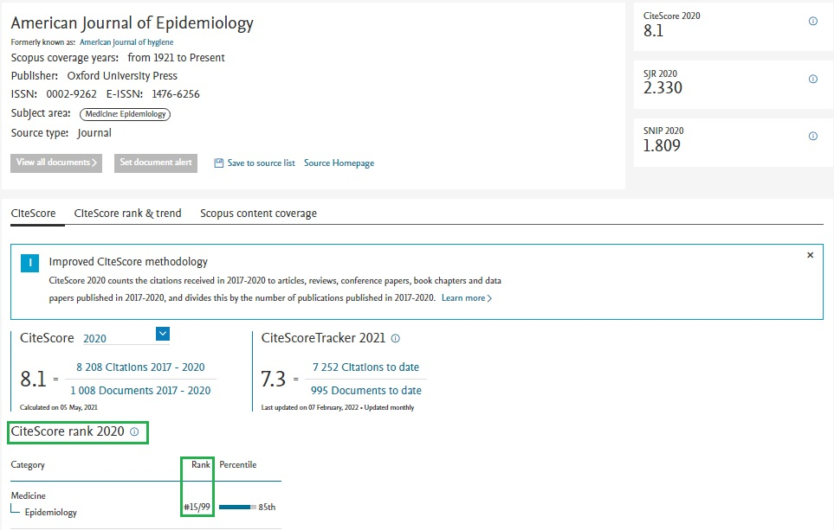
ВАЖЛИВО! Числа в стовпці «Rank» не є наукометричними показниками (це не кількість цитувань і не кількість статей, що індексуються)!!! Запис #15/99 позначає лише рейтинг журналу в цій категорії/підкатегорії, тобто цей журнал займає 15-те місце серед 99 інших журналів, які знаходяться в підкатегорії Epidemiology.
Квартиль, до якого входить журнал визначаємо за значенням процентилю.
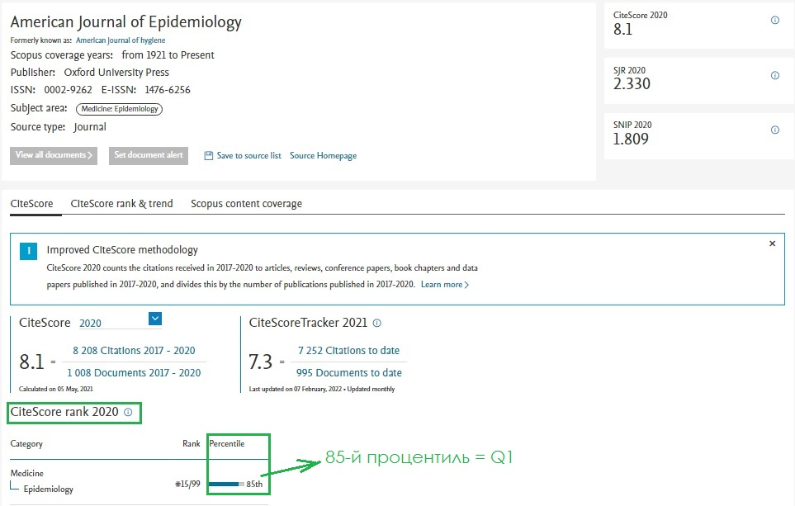
Якщо значення процентилю 0-25, тоді журнал знаходиться відповідно в нижньому 4-му квартилі (Q4), якщо процентиль знаходиться в діапазоні 25-50, це третій квартиль (Q3), якщо 50-75 – другий (Q2) і якщо 75-100 – перший (Q1).

Інструкція
Як дізнатись квартиль наукового журналу в Web of Science?

Квартилі на платформі Web of Science (WoS) займають лише ті наукові журнали, які входять до індексів цитування Science Citation Index Expanded (SCIE) та Social Sciences Citation Index (SSCI), та для яких розраховується значення імпакт-фактору.
Оскільки всі квартилі тісно пов'язані з наукометричними показниками, рекомендуємо шукати їх не на спільній платформі WoS Master Journal List, але на платформі WoS Journal Citation Reports https://jcr.clarivate.com, де представлені виключно журнали з імпакт-факторами.
На офіційному сайті WoS переходимо в розділ WoS Journal Citation Reports (https://jcr.clarivate.com).
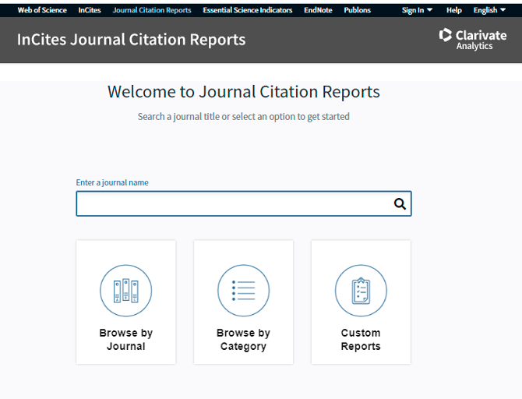
В стрічці пошуку вводимо назву журналу, чи його ISSN номер. Потрапляємо на профіль журналу.
На сторінці буде повний звіт журналу, вам потрібно знайти пункт «Rank by Journal Impact Factor».
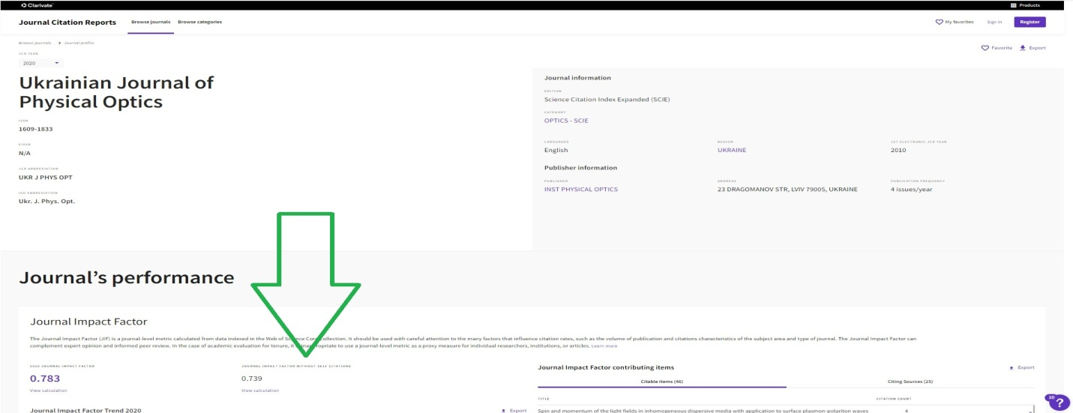
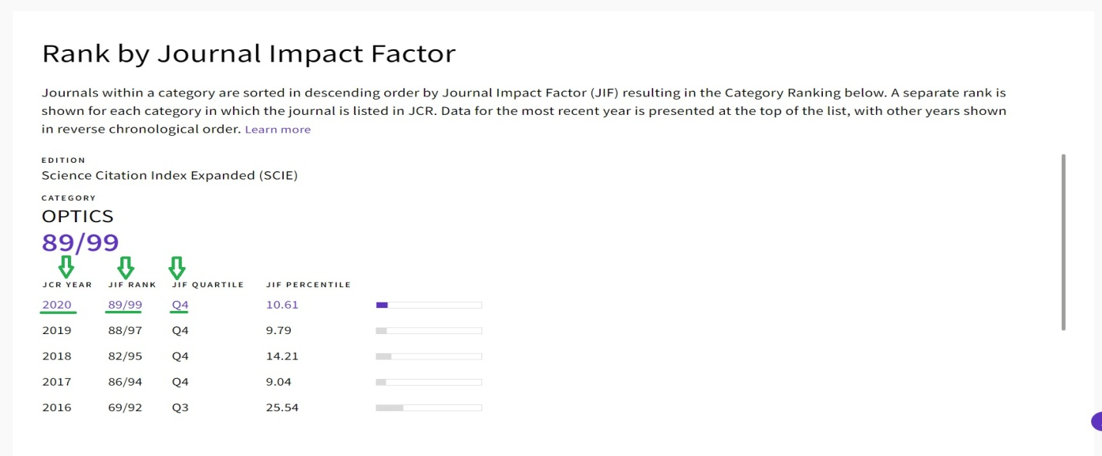
У представленій таблиці бачимо вже знайомі значення. Rank – рейтинг журналу (позиція в рейтингу серед загальної кількості журналів), Quartile – квартиль журналу, JIF Percentile – той самий відсоток "успіху", що і у Scopus, але тільки на основі імпакт-фактору.
У випадку, якщо журнал зареєстрований одночасно у двох категоріях на сайті побачимо аналогічні таблиці для кожної з категорій в які входить журнал.
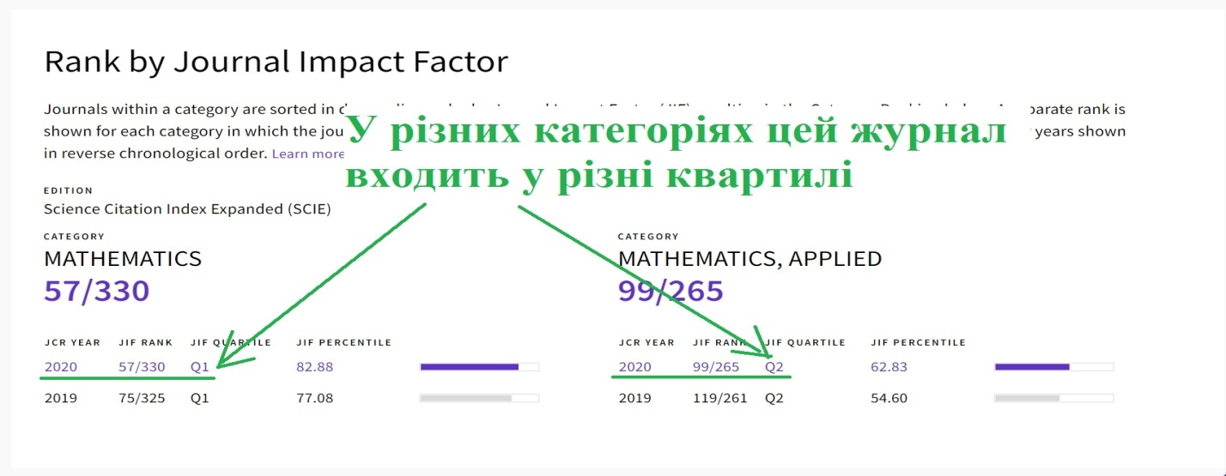

Обираємо квартиль журналу з тієї категорії, яка найбільше відповідає тематиці вашої статті в цьому журналі.

